***EKO PORADY***

**Kupuję odpowiedzialnie… i śmiecę mniej!**

**Najlepszym sposobem na poradzenie sobie z górą śmieci jest ograniczenie ich ilości. Najlepiej zacząć już podczas następnej wizyty w sklepie. Ruszając na zakupy, pamiętajmy, że każda nasz zakup ma wpływ na stan środowiska naturalnego. To właśnie dzięki naszym decyzjom przy kasie możemy znacznie ograniczyć ilość wytwarzanych śmieci.**

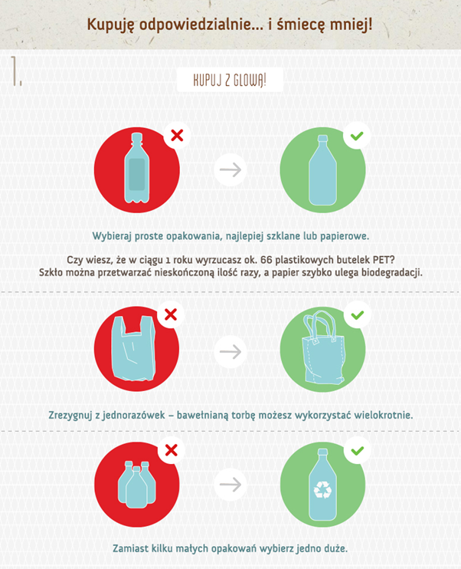

**Planowanie zakupów.**

Robiąc listę zakupów, warto odpowiedzieć sobie na zasadnicze pytania: czy naprawdę tego potrzebuję? A może to, co mam, nadal działa albo da się zreperować? Kupując tylko to, co nam potrzebne, możemy nie tylko ograniczyć ilość śmieci, ale również zużycie energii, surowców i wody potrzebnych podczas produkcji.

**Towary niepakowane.**

Podczas codziennych zakupów starajmy się wybierać produkty, które można kupić bez opakowania, np. warzywa, owoce, mięso czy pieczywo. W tym celu warto wybrać się z wizytą na bazar, do piekarni, warzywniaka czy sklepu mięsnego. Wybierając lokalne produkty otrzymujemy świeższe towary, których transport do miejsca ostatecznej sprzedaży nie wiązał się z przewozem na duże odległości, dzięki czemu ograniczamy emisję gazów cieplarnianych. Niepakowane towary możemy kupić też w supermarkecie, wybierając towar ze stoisk zamiast pakowane towary z półki. Każda taka decyzja sprawia, że w naszym koszu ląduje mniej foliowych opakowań i styropianowych tacek, które później przeważnie trafiają na wysypiska.

**Towary pakowane.**

Oczywiście nie wszystkie towary jesteśmy w stanie kupić bez opakowania. Wybierajmy takie, które są pakowane w materiały biodegradowalne lub podlegają recyklingowi.

Najlepiej wybierać opakowania wykonane ze szkła i aluminium. Są to materiały, które można przetwarzać nieskończoną ilość razy.

To lepsze rozwiązanie niż wybór opakowań plastikowych, które pomimo, że również mogą być przetwarzane, to ich żywotność jest krótsza, a ich rozkład potrafi trwać nawet tysiące lat. Jeżeli to możliwe unikajmy plastikowych opakowań pokrytych folią termozgrzewalną – w tej formie nie nadają się do przetworzenia. Przetworzeniu nie ulega też czarny plastik.

Papier również można przetworzyć i wykorzystać ponownie. Można go odzyskać nawet z kartonów po mleku czy sokach – obecnie technologia pozwala na odzyskanie około 70% surowca użytego przy jego produkcji. Ale pamiętajmy – zazwyczaj tego typu opakowania wyrzuca się do pojemników na tworzywa sztuczne, a nie do papieru.

Jeśli jest taka możliwość, dobrze jest także kupować jedno większe opakowanie tego samego produktu zamiast kilku mniejszych. Jest to doskonały sposób na ograniczenie produkcji zbędnych odpadów. Co więcej – duże opakowania w ogólnym rozrachunku najczęściej okazują się tańsze, a zakupiony towar starcza nam na dłużej.

**Produkty wielokrotnego użytku i na wymienne wkłady.**

Kiedy to możliwe, nie kupujmy jednorazówek i korzystajmy z produktów, które można użytkować wielokrotnie. Przykład? Wystarczy przynieść do pracy własny nóż i widelec, zamiast korzystać z plastikowych dostarczanych wraz zamówionym lunchem. Z kolei kupując kawę na wynos, możemy poprosić o przelanie jej do naszego własnego kubka termicznego, który nie tylko jest bardziej ekologiczny, ale też o wiele dłużej trzyma ciepło i nie parzy w ręce.

Jeżeli chodzi o towary, które się zużywają, również mamy wybór.  Zamiast papierowych ręczników, możemy korzystać z materiałowej ściereczki. Zamiast za każdym razem kupować dozownik z mydłem w płynie, możemy kupić go raz, a później uzupełniać mydło z saszetek. Zamiast używać jednorazowych maszynek do golenia, można przerzucić się na maszynkę na wymienne ostrza.

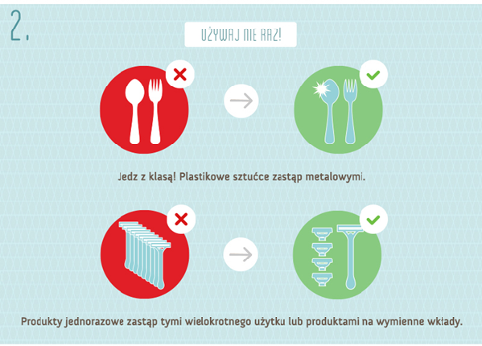

**Torby na zakupy.**

Pamiętajmy, żeby na wyprawę do sklepu iść z własną torbą wielokrotnego użytku. Im rzadziej korzystać będziemy z plastikowych toreb dostępnych w każdym markecie, tym mniej śmieci wyląduje w koszu. Jeśli zapomnimy własnej torby, nie bierzmy cienkich jednorazówek – w prawie każdym sklepie można dostać duże i solidne torby plastikowe, które będziemy mogli wykorzystać do innych celów – np. jako torbę na segregowane surowce.

**Większe zakupy.**

Chociaż to właśnie podczas codziennych zakupów produkujemy najwięcej śmieci, to potencjalnie większe zagrożenie dla środowiska mogą mieć decyzje o wymianie regału, pralki czy telewizora. Szkodliwe dla środowiska mogą być zwłaszcza te ostatnie, czyli sprzęt RTV/AGD, do którego produkcji wykorzystuje się związki chemiczne i wiele rzadkich metali.

Dlatego zawsze warto zorientować się, czy sprzęt elektroniczny z drugiego obiegu nie zaspokoi naszych potrzeb. Kupując używany sprzęt RTV/AGD, warto zwrócić uwagę na jego klasę energetyczną. Zastanówmy się też, czy będziemy na tyle regularnie korzystać z danego przedmiotu, że warto go kupić. Być może wystarczy zapytać sąsiada, czy może nam pożyczyć np. jakieś narzędzie.

No dobrze – a co zrobić z meblami, które są już wytarte i nie pasują do wnętrza świeżo wyremontowanego mieszkania? Zastanów się, czy zamiast kupować nową kanapę czy fotel, nie lepiej je odświeżyć, np. poprzez wymianę obić.

Niepotrzebne ubrania zawsze możemy oddać komuś, kto ich potrzebuje albo przerobić na nowe. Drugie życie można nadać również wielu innym ulubionym przedmiotom. Nie dość, że nie wytwarza się przy tym nowych śmieci, to można zyskać odnowione, wartościowe przedmioty, z których radość może być taka sama, jeśli nie większa, niż z nowo zakupionych.

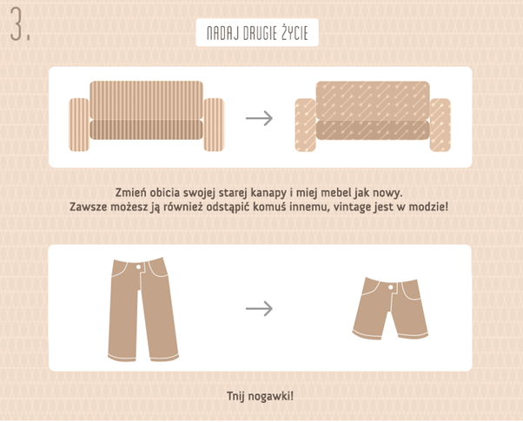

**Wymień się.**

Niepotrzebny sprzęt elektroniczny możemy również oddać lub sprzedać. Zasada jest prosta – jeżeli czegoś nie potrzebujesz – podaj to dalej. Jest wiele sposobów, żeby oddać przedmioty, których nie potrzebujemy w dobre ręce. Można spróbować wziąć udział w dzielnicowej wyprzedaży, można też skorzystać z internetowych portali wymiany sąsiedzkiej. Kto wie – może sami znajdziemy tam coś dla siebie?



*Źródło: http://naszesmieci.mos.gov.pl/*